ВНИМАНИЕ: ПРИКАЗ ОТМЕНЕН

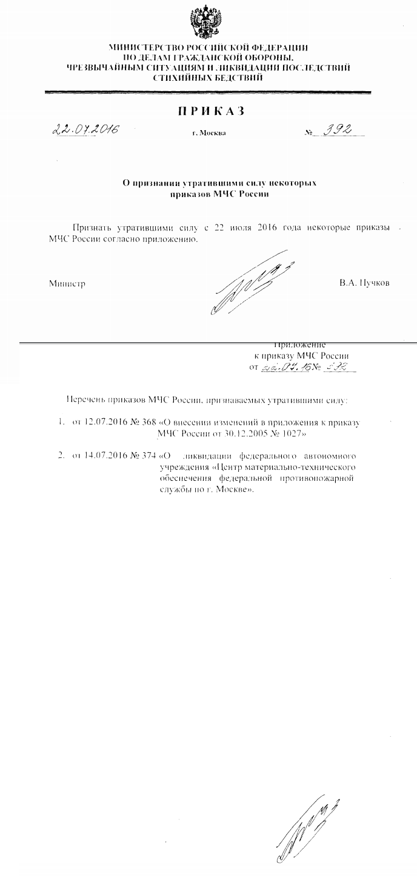

МИНИСТЕРСТВО РОССИЙСКОЙ ФЕДЕРАЦИИ
ПО ДЕЛАМ ГРАЖДАНСКОЙ ОБОРОНЫ, ЧРЕЗВЫЧАЙНЫМ СИТУАЦИЯМ
И ЛИКВИДАЦИИ ПОСЛЕДСТВИЙ СТИХИЙНЫХ БЕДСТВИЙ
(МЧС РОССИИ)

ПРИКАЗ

12.07.2016 Москва №368

О внесении изменений в приложения
к приказу МЧС России от 30.12.2005 № 1027

1. Внести изменения в приложения к приказу МЧС России от 30.12.2005 № 1027 «О дополнительных мероприятиях по формированию федеральной противопожарной службы Государственной противопожарной службы» с изменениями, внесенными приказами МЧС России от 21.03.2014 № 129, от 31.03.2015 № 148, от 31.03.2015 № 149, от 25.12.2015 № 689 и от 25.02.2016 № 86, согласно приложению.

2. Начальнику Управления специальной пожарной охраны, начальникам главных управлений МЧС России по субъектам Российской Федерации:
привести штатные расписания подчиненных подразделений федеральной противопожарной службы Государственной противопожарной службы в соответствие с настоящим приказом;
обеспечить соблюдение социальных прав и гарантий сотрудников и работников федеральной противопожарной службы Государственной противопожарной службы при проведении организационно-штатных мероприятий.

Министр В.А. Пучков

к приказу МЧС России от 12.07.2016 №368

Изменения, вносимые в приложения к приказу МЧС России от 30.12.2005 № 1027

Внести в приложения к приказу МЧС России от 30.12.2005 № 1027
«О дополнительных мероприятиях по формированию федеральной противопожарной службы Государственной противопожарной службы» с изменениями, внесенными приказами МЧС России от 21.03.2014 № 129, от 31.03.2015 № 148, от 31.03.2015 № 149, от 25.12.2015 № 689 и от 25.02.2016 № 86, следующие изменения:
1. Приложение № 1 к приказу «Типовое штатное расписание № 1 пожарно-спасательный отряд федеральной противопожарной службы Государственной противопожарной службы» изложить в следующей редакции:

«Приложение № 1 к приказу МЧС России от 30.12.2005 №1027
Наименование структурных подразделений и должностей | Специальное звание (категория персонала) | Количество единиц |  | Примечание
Наименование структурных подразделений и должностей | Специальное звание (категория персонала) | Пожарно-спасательные отряды по охране городов и объектов |  | Примечание
Наименование структурных подразделений и должностей | Специальное звание (категория персонала) | Р а з р я д ы |  | Примечание
Наименование структурных подразделений и должностей | Специальное звание (категория персонала) | I | II | Примечание
Руководство
Начальник отряда | Подполковник внутренней службы (Работник) | 1 | 1
Заместитель начальника отряда | Майор внутренней службы (Работник) | 1-2 | 1 | См. примечание, п.3
Заместитель начальника отряда (по надзорной деятельности и профилактической работе) | Майор внутренней службы | 0-1 | 0-1
Заместитель начальника отряда - начальник службы пожаротушения | Работник | - | -
Помощник начальника отряда (по материально техническому обеспечению) - начальник отделения | Капитан внутренней службы (Работник) | - | -
Помощник начальника отряда (по мобилизационной работе) | Капитан внутренней службы (Работник) | 0-1 | 0-1
Юрисконсульт | Старший лейтенант внутренней службы (Работник) | 0-1 | 0-1
Отделение организации службы, подготовки и пожаротушения
Начальник отделения | Капитан внутренней службы (Работник) | 1 | 1
Старший инженер | Капитан внутренней службы | 1-2 | 0-1
Старший инспектор (по боевой и физической подготовке) | Капитан внутренней службы | 0-1 | 0-1
Инженер | Старший лейтенант внутренней службы (Работник) | 1-2 | 0-1
Инспектор | Старший лейтенант внутренней службы | 2-0 | 1-0
Инспектор по основной деятельности | Работник | 0-2 | 0-1
Отделение профилактики пожаров |  |  |  | См. примечание, п.5
Начальник отделения | Капитан внутренней службы (Работник) | 1 | 1
Старший инспектор | Капитан внутренней службы | См. примечание, п.6
Инспектор | Старший лейтенант внутренней службы | См. примечание, п.6
Инженер | Старший лейтенант внутренней службы (Работник) | См. примечание, п.6
Младший инспектор | Прапорщик внутренней службы | См. примечание, п.6
Инспектор по основной деятельности | Работник | См. примечание, п.6
Инструктор по противопожарной профилактике, инструктор противопожарной профилактики | Работник | См. примечание, п.6
Отдел надзорной деятельности и профилактической работы (по городу, району, городу и району) |  |  |  | См. примечание, п.7
Начальник отдела | Майор внутренней службы | 1 | 1
Заместитель начальника отдела | Капитан внутренней службы | 1-2 | 1-2 | См. примечание, п.8
Начальник отделения | Капитан внутренней службы | См. примечание, п.8
Старший инспектор | Капитан внутренней службы | См. примечание, п.9
Старший дознаватель | Капитан внутренней службы | См. примечание, п.9
Старший инженер (по профилактической работе) | Капитан внутренней службы | См. примечание, п.9
Инспектор | Старший лейтенант внутренней службы | См. примечание, п.9
Дознаватель | Старший лейтенант внутренней службы | См. примечание, п.9
Инженер (по профилактической работе) | Старший лейтенант внутренней службы | См. примечание, п.9
Отделение надзорной деятельности и профилактической работы (по городу, району, городу и району) |  |  |  | См. примечание, п.7
Начальник отделения | Капитан внутренней службы | 1 | 1
Старший инспектор | Капитан внутренней службы | См. примечание, п.9
Старший дознаватель | Капитан внутренней службы | См. примечание, п.9
Старший инженер (по профилактической работе) | Капитан внутренней службы | См. примечание, п.9
Инспектор | Старший лейтенант внутренней службы | См. примечание, п.9
Дознаватель | Старший лейтенант внутренней службы | См. примечание, п.9
Инженер (по профилактической работе) | Старший лейтенант внутренней службы | См. примечание, п.9
Отделение (группа) кадровой и воспитательной работы
Начальник отделения (группы) | Капитан внутренней службы (Работник) | 0-1 | 0-1
Старший инспектор | Капитан внутренней службы | 0-1 | 0-1
Инспектор | Старший лейтенант внутренней службы | См. примечание, п.10
Инспектор (по воспитательной работе) | Старший лейтенант внутренней службы | См. примечание, п.10
Психолог | Старший лейтенант внутренней службы (Работник) | См. примечание, п.10
Младший инспектор | Прапорщик внутренней службы | См. примечание, п.10
Менеджер по персоналу | Работник | 0-1 | 0-1
Специалист по кадрам | Работник | 0-1 | 0-1
Служба охраны труда
Инженер (начальник службы) | Старший лейтенант внутренней службы | 1-0 | 1-0
Специалист по охране труда | Работник | 0-1 | 0-1
Финансовое отделение (группа)
Начальник отделения (группы) - главнй бухгалтер | Капитан внутренней службы | 1-0 | 1-0
Главный бухгалтер - начальник отделения (группы) | Работник | 0-1 | 0-1
Инспектор | Старший лейтенант внутренней службы | 0-1 | -
Экономист | Работник | 0-1 | 0-1
Бухгалтер | Работник | 1-2 | 1-2
Отделение материально-технического обеспечения
Помощник начальника отряда (по материально техническому обеспечению)-начальник отделения | Капитан внутренней службы (Работник) | 1 | 1
Старший инженер | Капитан внутренней службы | 0-1 | 0-1
Инспектор | Старший лейтенант внутренней службы | 1-0 | 1-0
Инспектор по основной деятельности | Работник | 0-1 | 0-1
Программист | Старший лейтенант внутренней службы (Работник) | 0-1 | 0-1
Старшина | Старший прапорщик внутренней службы | 1 | 0-1
Младший инспектор | Прапорщик внутренней службы | 2-0 | 1-0
Старший мастер связи | Прапорщик внутренней службы | См. примечание, п.12
Мастер связи | Работник | См. примечание, п.12
Старший мастер газодымозащитной службы | Прапорщик внутренней службы | См. примечание, п.12
Мастер газодымозащитной службы | Работник | См. примечание, п.12
Водитель автомобиля | Работник | 0-1 | 0-1
Примечания:
- Пожарно-спасательные отряды федеральной противопожарной службы Государственной противопожарной службы (далее - отряд) организуются при наличии двух и более пожарно-спасательных частей в зависимости от штатной численности личного состава:
II разряда - от 100 до 250 единиц;
I разряда - 250 и более единиц.
Если в состав отряда входит служба пожаротушения, то его разряд устанавливается не ниже разряда службы пожаротушения.
- Штатное расписание отряда разрабатывается применительно к настоящему типовому штатному расписанию. Отдельные структурные подразделения и должности, предусмотренные типовым штатным расписанием, могут не вводиться, если их наличие не вызывается необходимостью. При этом разрешается вместо структурных подразделений вводить отдельные должности, предусмотренные настоящим типовым штатным расписанием. Допускается замена должностей начальствующего состава на должности работников аналогичных наименований или специальностей, предусмотренные в типовом штатном расписании.
Отдел создается при штатной численности не менее 5 единиц.
Отделение создается при штатной численности не менее 3 единиц.
Группа создается при штатной численности не менее 2 единиц.
- Допускается совмещать должность заместителя начальника отряда с должностью начальника одной из входящей в отряд пожарно-спасательной части (специализированной пожарно-спасательной части по тушению крупных пожаров), а также с должностью начальника отделения профилактики с численностью профилактического состава отряда 15 единиц. При введении в состав отряда службы пожаротушения разрешается совмещать должность заместителя начальника отряда с должностью начальника службы пожаротушения, в случае ее замещения работником. Должность заместителя начальника отряда (по надзорной деятельности и профилактической работе) допускается совмещать с должностью начальника одного из структурных подразделений надзорной деятельности и профилактической работы.
Общее количество должностей заместителей начальника отряда не должно превышать четырех единиц.
- Если отряд состоит из трех и более пожарно-спасательных частей и при нем не создается служба пожаротушения, то в штатное расписание отряда могут вводиться четыре должности помощников начальника отряда - оперативных дежурных (оперативных Дежурных по отряду), а также вводятся должности, предусмотренные для центрального пункта пожарной связи службы пожаротушения III разряда.
- Отделение профилактики пожаров может быть создано в отряде в случае, если штатным расписанием не предусмотрены подразделения надзорной деятельности и профилактической работы.
- Количество должностей определяется в зависимости от пожаро-взрывоопасности технологических процессов производств, размера производственных площадей и других особенностей охраняемого объекта.
- Отдел (отделение) надзорной деятельности и профилактической работы может быть создан в целях проведения профилактической работы и осуществления контрольнонадзорных функций, как в границах одного муниципального образования (города или района), так и по нескольким муниципальным образованиям (межрайонный отдел (отделение). Количество отделов (отделений) надзорной деятельности и профилактической работы определяется исходя из особенностей административно-территориального устройства территории, прикрываемой отрядом.
- Вторая должность заместителя начальника отдела надзорной деятельности и профилактической работы может вводиться при штатной численности личного состава Отдела 10 и более единиц.
Должность начальника отделения надзорной деятельности и профилактической работы может включаться в межрайонный отдел надзорной деятельности и профилактической работы, в случае если в составе отдела создается отделение надзорной деятельности и профилактической работы, как структурное подразделение отдела. Допускается совмещать должность заместителя начальника межрайонного отдела с должностью начальника одного из входящих в его состав отделений.
- Количество должностей определяется нормативно-правовыми актами МЧС России. Количество старших инспекторов, старших дознавателей, старших инженеров надзорной деятельности и профилактической работы в учреждении не должно превышать количество инспекторов, дознавателей, инженеров надзорной деятельности и профилактической работы.
- Количество инспекторов, инспекторов по воспитательной работе, психологов и младших инспекторов отделения по кадровой и воспитательной работе определяется из расчета: один инспектор, инспектор по воспитательной работе и психолог на 200 человек личного состава, один младший инспектор или менеджер по персоналу {специалист по кадрам) - на 100 человек личного состава.

Перепечатано с оригинала

